**МКОУ «Нововладимировская СОШ»**

**Доклад на тему:**

**«Мобильные телефоны опасны для детей»**

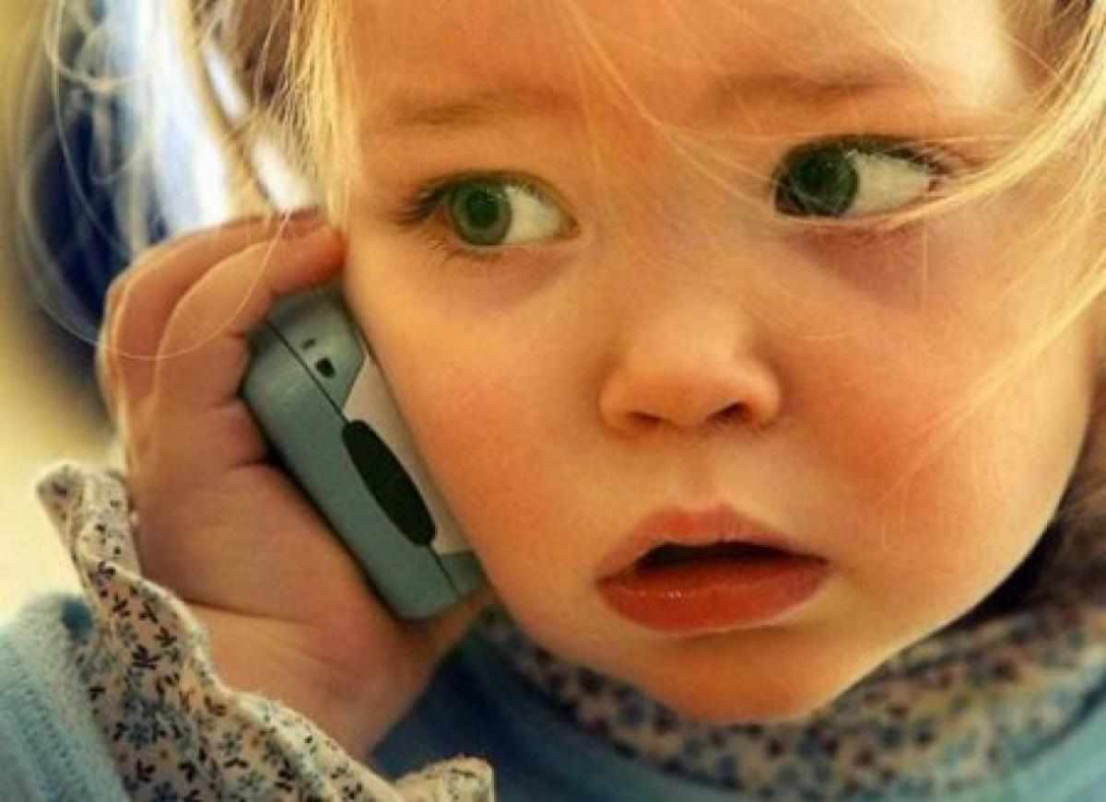

**Классный руководитель: Аджибатырова Саида Ахматовна**

**Подарив ребёнку мобильный телефон,**

**Вы превращаете его в … антенну!**

По словам профессора Юрия Григорьева, тот факт, что при работе сотового телефона электромагнитная энергия проникает в мозг, никем не оспаривается, поскольку уже при разработке телефона человеческое тело рассматривается как элемент антенной системы.

При прочих равных условиях дети подвергаются более жестокому и обширному электромагнитному воздействию, чем взрослые: у них меньше голова и тоньше череп. В ходе одного эксперимента учёные соорудили макеты детских голов, повторяющие формы, типичные размеры, послойную проводимость, и обнаружили, что при облучении они поглотили в **2 – 4 раза** больше электромагнитной энергии, чем среднестатистический взрослый.

Кроме того, детский организм более уязвим и чувствителен к факторам внешней среды, особенно в определённые периоды роста – так называемые окна восприимчивости. У специалистов нет никаких сомнений в том, что электромагнитное поле (ЭМП) сотового телефона изменяет нормальное функционирование центральной нервной системы. Если учесть, что у детей она находится в процессе формирования и развития, несложно понять, что результат его будет отличаться от нормального. Кроме того, у детей полностью не сформированы защитные механизмы, в первую очередь такие, как иммунная система. Столкнуться с этим наглядно придётся какое – то время спустя. Это может случиться через годы после хронического воздействия, но это случится.

Прежде чем какое – то «излучающее» изделие поступает в продажу, несколько лет уходит на исследование всех его особенностей, чтобы не выпустить в народ «электромагнитную бомбу». Однако при внедрении сотовой связи их фактически не было. Сегодня среди всех стран, развивающих сотовую связь, только в России нет национальной программы исследования её биологического действия. Нашим специалистам приходится опираться на зарубежные данные. Хотя экспериментальные исследования непосредственно на детях не могут проводиться по определению, в распоряжении учёных – результаты экспериментов на животных и наблюдений за пользователями среди взрослых и детей. **Полученные данные серьёзно настораживают.**

Так, в Нейродиагностическом научном институте в Испании в 2001 году обнаружили, что у 11 – 13 – летних детей, две минуты поговоривших по сотовому телефону, изменение биоэлектрической активности мозга сохраняется ещё два часа после того, как они положат трубку. Самую серьёзную страшилку выдали шведские учёные из Института гигиены, которые получили данные о повышении риска развития опухолей мозга в возрастной группе 20 – 29 лет при использовании аналоговых и беспроводных телефонов в течение 5 – 10 лет. Для других возрастных категорий такой зависимости не было обнаружено. Эти данные показывают, что те, кто пользуется телефоном с 10 – 19 лет, гораздо больше рискует заработать опухоль головного мозга, чем те, кто приобрёл телефон в 29 лет и позже.

**Учёные: мобильные телефоны опасны для детей.**

Использование сотового телефона детьми до 16 лет может оказывать негативное действие на их здоровье. Детский организм по сравнению со взрослым имеет некоторые особенности, например, отличается большим соотношением длины головы и тела, большей проводимостью мозгового вещества. Из – за меньших размеров и объёма головы ребёнка удельная поглощённая мощность больше, по сравнению со взрослой и излучение проникает глубже в те отделы мозга, которые у взрослых, как правило, не облучаются. С ростом головы и утолщением костей черепа уменьшается содержание воды и ионов, а значит и проводимость. Доказано, что растущие и развивающиеся ткани наиболее подвержены неблагоприятному влиянию электромагнитного поля, а активный рост человека происходит с момента зачатия примерно до 16 лет. Современные дети пользуются мобильными телефонами с раннего возраста и будут продолжать их использовать взрослыми, поэтому стаж контакта детей с электромагнитными излучениями будет существенно больше, чем у современных взрослых.

По мнению членов Российского национального комитета по защите от неионизирующих излучений, у детей, использующих мобильные телефоны, следует ожидать следующие возможные ближайшие расстройства: ослабление памяти, снижение внимания. Снижение умственных и познавательных способностей, раздражительность, нарушение сна, склонность к стрессовым реакциям, повышение эпилептической готовности.